Лекция 1

Главный преподаватель: Иван Ремень
------------------------------------------------------------------------------------------------------------------------

12 — лекций
4 ДЗ — по 10 баллов (сдается асинхронно через сообщение)
1 РК — 20 баллов, каждый участник индивидуально оценивается (онлайн / очно)
Защита проекта (работа в командах) — 40 баллов

------------------------------------------------------------------------------------------------------------------------

3 — 70 баллов (минимум)
4 — 80 баллов
5 — 90 баллов

Курс очный !!!

Важно:
- Зайцев расстреливают при защите команды
- Хорошая защита своего проекта

Введение в индустрию

Ну предмет про менеджмент.

Тех менеджер высокого уровня делает:
- Операционка — двигает все в перед и ускаряет процесс
- Найм — найм персонала
- Нетворкинг — общение и совместные проекты с людьми в одной команде
- Дипдайв — люди рассказывают, то как устроен их проект

Важна погруженность в айти ландшавт — использование нужных технологий по назначению (REDIS для полноценной БД не использовать)

Как выглядит архитектура:

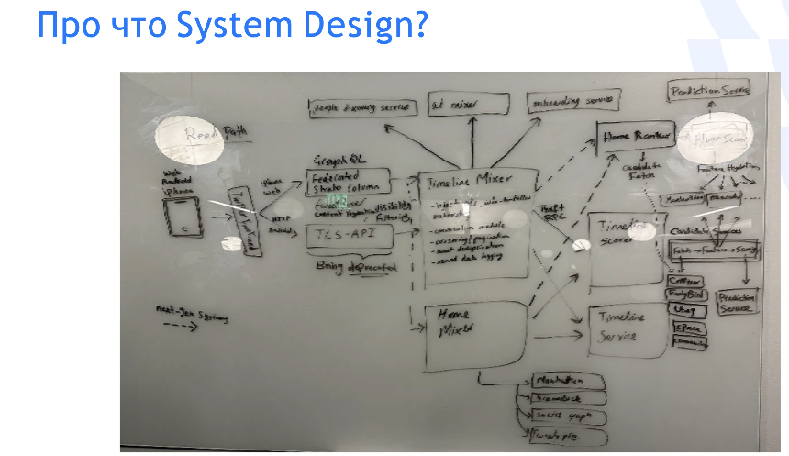Рисунок 1: Архитектура на практике

Часто нотации никто не применяет на практике, но на занятии будут.

Ключивые навыки программирования:

- софт скилы — умение договариваться с людьми + работа со временем + работа с проектом
- хард скилы — техническая часть специалиста

Чем выше по карьере, тем больше софт скилов требуется

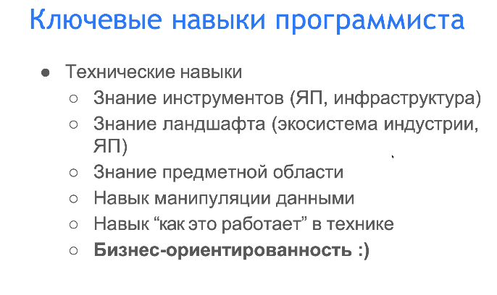
(ХАРД СКИЛЫ)

Реверс инжиниринг — умение починить после того, как сломал, дает понимание все как устроено.

Бизнес-ориентированность — понимание, что любая задача решается ради целей компании

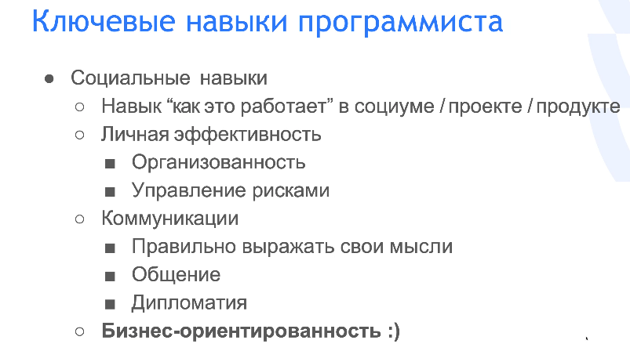

Ключевые навыки программирования (софт скилы)

Как это работает? Есть отделы ← группы ← люди

- Организованность - Мы должны спланировать свою жизнь
- Управление рисками — Базовый навык, должны вляпаться в проблему и потом ее решать (с рисками должны работать быстрее (т. е. Решать быстрее проблемы))
Нужно убирать отложенные риски

Виды деятельности

Системная разработка:
- Написание собственной OS
- Создание собственной БД
- Kubernetus
- Драйвера
Инфраструктурная разработка:
- служебная разработка
- CI/CD
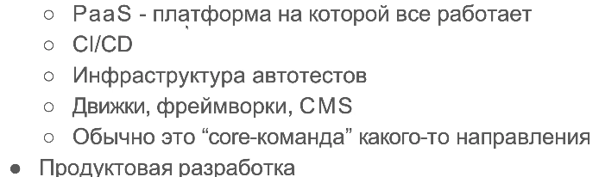

Продуктовая разработка:

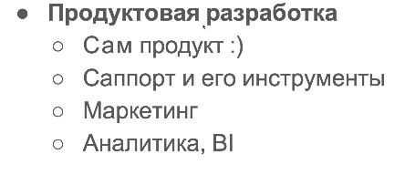

Виды проектов

- Стартапы — нет проверяной гипотезы, малый бюджет, большие риски, нужно двигаться быстро

- Зрелые бизнесы - темп значение медленне
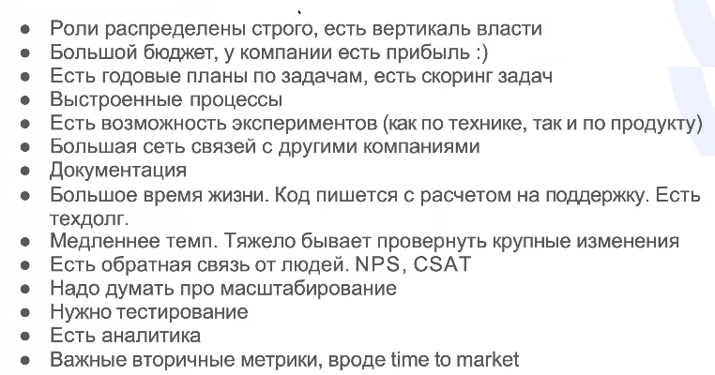
- B2C — bisnes to customer — равенство всех пользователей
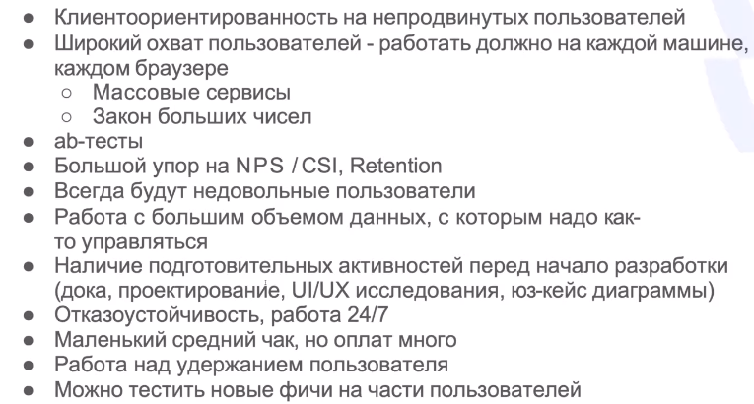
- B2B — понимание того, что разработка для одного из клиентов, который оформил заказ (клиент это другой бизнес).
- B2G- заказчик это государство
- G2C — госуслуги государство делает для пользователей, нет конкуренции, мнение клиентов не важно, если вы не важны для государства ресурсы ограничены
- E-Commers — это отказауствоичивость для крупных сервисов, транзакций много (БАНКОВСКИЕ бизнесы видимо)
- GameDev — это низкие зарплаты, шоу бизнес, очень важна детальность и защита от нарушителей, защита от пиратства, т. к. нет унифицированности сложно оптимизировать под каждое отдельное устройство вашу игру
- Финтех — это финансы, банки, юридических дел много, защита от взломщиков
- b2b Saas
